Российская Федерация
Министерство путей сообщения
ГОУ ВПО «Дальневосточный государственный
университет путей сообщения МПС России»
Кафедра «Электротехника,
электроника и электромеханика»
В.С. Матющенко
РАСЧЁТ СЛОЖНЫХ ЭЛЕКТРИЧЕСКИХ ЦЕПЕЙ
ПОСТОЯННОГО И СИНУСОИДАЛЬНОГО ТОКОВ
Рекомендовано методическим советом ДВГУПС
в качестве учебного пособия
Хабаровск
Издательство ДВГУПС
2004

Рецензенты:
Кафедра «Теория электросвязи, электроники и метрологии» Хабаровского филиала Сибирского государственного университета телекоммуникаций и информатики, (заведующий кафедрой профессор В.А. Константинов)

Начальник отдела ОАО «Дальэлектропроект» А.П. Сукачев
М 353 Матющенко, В.C. Расчёт сложных электрических цепей постоянного и синусоидального токов. Учеб. пособие / В.C. Матющенко. – Хабаровск: Изд-во ДВГУПС, 2004. – 69 с.: ил.
Учебное пособие соответствует государственным образовательным стандартам высшего профессионального образования направлений: 657700 «Системы обеспечения движения поездов», 650900 «Электроэнергетика», 654500 «Электротехника, электромеханика и электротехнологии», 657600 «Подвижной состав железных дорог», 654400 «Телекоммуникации».
Содержит методические рекомендации по составлению расчётных схем и уравнений, необходимые сведения о правилах приближенных вычислений и действиях с комплексными числами, правила построения графиков и векторных диаграмм, примеры конкретных вычислений, задания для расчётно-графических работ.
Предназначено для студентов всех форм обучения, изучающих «Теоретические основы электротехники».
ГОУ ВПО «Дальневосточный государственный университет путей сообщения МПС России» (ДВГУПС), 2004
ОГЛАВЛЕНИЕ
Предисловие
1. СОДЕРЖАНИЕ РАСЧЁТНО-ГРАФИЧЕСКИХ ЗАДАНИЙ ПО ТЕМЕ «Расчет сложной электрической цепи постоянного тока»
1.1. Задание № 1
1.2. Задание № 2
1.3. Задание № 3
1.4. Варианты схем цепи постоянного тока
1.5. Численные значения параметров цепи
2. МЕТОД УРАВНЕНИЙ КИРХГОФА
3. МЕТОД УЗЛОВЫХ ПОТЕНЦИАЛОВ
4. ПРОВЕРКА РАСЧЕТА ТОКОВ
5. МЕТОД КОНТУРНЫХ ТОКОВ
6. МЕТОД ЭКВИВАЛЕНТНОГО ГЕНЕРАТОРА
6.1. Расчет режима холостого хода
6.2. Расчет режима короткого замыкания
6.3. Внутреннее сопротивление эквивалентного генератора как входное сопротивление двухполюсника
7. ОПРЕДЕЛЕНИЕ НАПРЯЖЕНИЯ МЕЖДУ ДВУМЯ ТОЧКАМИ ЭЛЕКТРИЧЕСКОЙ ЦЕПИ
8. ПОСТРОЕНИЕ ГРАФИКОВ
8.1. Общие требования к оформлению графиков. Зависимость мощности от тока
8.2. Зависимость тока от сопротивления
8.3. Внешняя характеристика источника энергии
8.4. Потенциальная диаграмма
9. СОДЕРЖАНИЕ РАСЧЕТНО-ГРАФИЧЕСКИХ ЗАДАНИЙ ПО ТЕМЕ «РАСЧЕТ ЭЛЕКТРИЧЕСКОЙ ЦЕПИ ОДНОФАЗНОГО СИНУСОИДАЛЬНОГО ТОКА»
9.1. Задание № 1
9.2. Задание № 2
9.3. Задание № 3
9.4. Варианты схем для расчета цепи синусоидального тока
9.5. Числовые значения параметров цепи синусоидального тока
10. ДЕЙСТВИЯ НАД КОМПЛЕКСНЫМИ ЧИСЛАМИ
11. РАСЧЕТ СЛОЖНОЙ ЭЛЕКТРИЧЕСКОЙ ЦЕПИ ОДНОФАЗНОГО СИНУСОИДАЛЬНОГО ТОКА
11.1. Расчёт токов. Проверка расчёта
11.2. Расчет мощностей. Составление баланса мощностей
12. ПОСТРОЕНИЕ ВОЛНОВОЙ И ВЕКТОРНОЙ ДИАГРАММ
12.1. Волновая диаграмма
12.2. Векторная топографическая диаграмма
13. ОПРЕДЕЛЕНИЕ ПОКАЗАНИЯ ВАТТМЕТРА
14. преобразование электрической цепи
15. ПОСТРОЕНИЕ КРУГОВОЙ ДИАГРАММЫ
16. ПОСТРОЕНИЕ ГРАФИКА ТОКА
КОНТРОЛЬНЫЕ ВОПРОСЫ
Заключение
ПРИЛОЖЕНИЕ. ОСНОВНЫЕ ПРАВИЛА ПРИБЛИЖЕННЫХ ВЫЧИСЛЕНИЙ
БИБЛИОГРАФИЧЕСКИЙ СПИСОК

Предисловие
Предлагаемое учебное пособие предназначено для студентов, изучающих теоретические основы электротехники, и ставит целью привить навыки расчёта сложных электрических цепей постоянного и однофазного синусоидального токов. В пособии рассматриваются методы: уравнений Кирхгофа, узловых потенциалов, контурных токов, эквивалентного генератора, наложения, преобразования треугольника сопротивлений в эквивалентную звезду. При рассмотрении электрических цепей приводится необходимый теоретический материал и даются пояснения к правильному его применению. Наиболее важные и трудные места иллюстрируются подробными схемами и конкретными числовыми расчётами. Особое внимание уделено вопросам точности вычислений и операциям с комплексными числами, владение которыми необходимо при работе с цепями переменного тока. Излагаются требования, предъявляемые к оформлению графиков и диаграмм, и даются примеры их построения.
Пособие содержит задания на расчётно-графические работы, предусмотренные учебными планами. Каждое задание имеет 1000 вариантов, отличающихся друг от друга схемами и числовыми значениями параметров цепи. Каждому студенту присваивается вариант, определяемый трёхзначным числом. Номер схемы совпадает с первой цифрой варианта, а исходные данные для расчёта выбираются из соответствующих таблиц по всем трём цифрам.
Перед началом расчётов студент должен изучить по учебнику и конспекту лекций необходимые разделы курса и внимательно ознакомиться с правилами приближённых вычислений, изложенными в настоящем пособии в разделе «Приложение».
К защите расчетно-графической работы студент должен подготовить ответы на контрольные вопросы, помещенные в конце данного пособия.

1. СОДЕРЖАНИЕ РАСЧЁТНО-ГРАФИЧЕСКИХ ЗАДАНИЙ ПО ТЕМЕ «Расчет сложной электрической цепи постоянного тока»

1.1. Задание № 1
Для схемы, заданной студенту в соответствии с его вариантом (см. подразд. 1.4 и 1.5), требуется:

1) написать систему уравнений по законам Кирхгофа (решать эту систему не следует);
2) определить токи во всех ветвях методом узловых потенциалов и сделать проверку по первому закону Кирхгофа;
3) рассчитать мощности на всех участках цепи; составить баланс мощностей;
4) выполнить расчет цепи методом контурных токов;
5) результаты расчета токов, выполненного двумя методами, свести в таблицу и сравнить между собой.

1.2. Задание № 2
Методом эквивалентного генератора определить ток в ветви № 1.
Примечание: внутреннее сопротивление эквивалентного генератора найти двумя методами:
а) из режимов холостого хода и короткого замыкания (напряжение холостого хода и ток короткого замыкания рассчитывать методом наложения);
б) как входное сопротивление двухполюсника.
1.3. Задание № 3
1. Определить напряжение между точками m и n.
2. Построить график зависимости мощности P_{1,} выделяющейся в сопротивлении первой ветви, от тока I₁ этой ветви.
3. Построить график зависимости тока первой ветви I₁ от сопротивления этой ветви R₁.
4. Построить внешнюю характеристику эквивалентного генератора.
5. Для контура, содержащего две ЭДС, построить потенциальную диаграмму.
Теоретические сведения и практические примеры, необходимые для выполнения предложенных заданий, излагаются ниже применительно к схеме, изображенной на рис. 2.1.
1.4. Варианты схем цепи постоянного тока
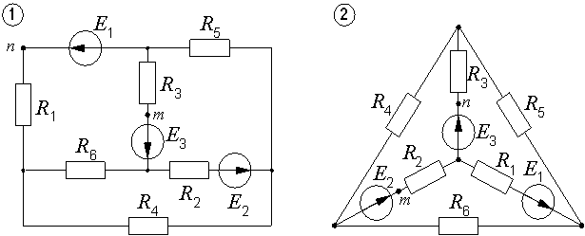

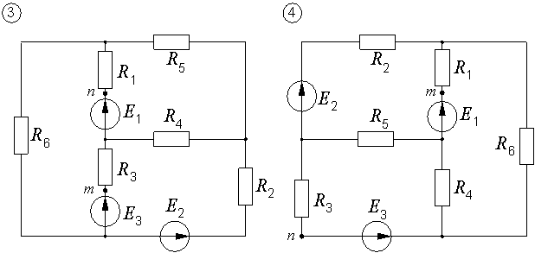

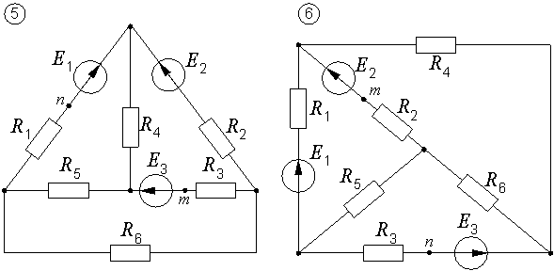
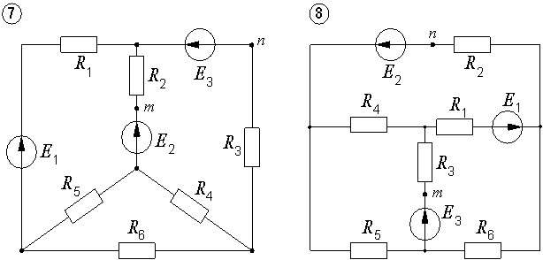

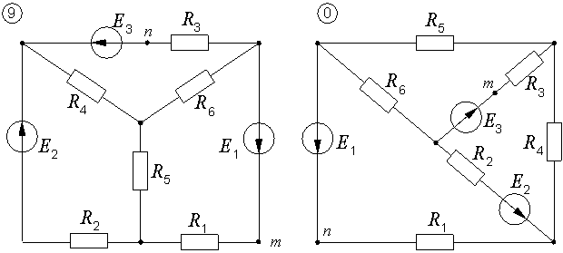

1.5. Численные значения параметров цепи
Первая цифра  варианта | ,  В | ,  Ом | ,  Ом | Вторая цифра варианта | ,  В | ,  Ом | ,  Ом | Третья цифра варианта | ,  В | ,  Ом | ,  Ом
1 | 50 | 10 | 5 | 1 | 80 | 40 | 25 | 1 | 120 | 40 | 100
2 | 75 | 25 | 10 | 2 | 120 | 20 | 10 | 2 | 80 | 10 | 20
3 | 100 | 50 | 50 | 3 | 30 | 5 | 40 | 3 | 30 | 5 | 50
4 | 25 | 25 | 40 | 4 | 40 | 10 | 50 | 4 | 75 | 25 | 10
5 | 80 | 20 | 25 | 5 | 50 | 25 | 40 | 5 | 90 | 10 | 50
6 | 120 | 40 | 20 | 6 | 75 | 25 | 100 | 6 | 110 | 10 | 25
7 | 30 | 10 | 50 | 7 | 80 | 10 | 20 | 7 | 45 | 5 | 25
8 | 100 | 5 | 40 | 8 | 90 | 5 | 25 | 8 | 70 | 10 | 40
9 | 150 | 50 | 5 | 9 | 60 | 20 | 50 | 9 | 125 | 25 | 40
0 | 40 | 20 | 20 | 0 | 25 | 5 | 50 | 0 | 50 | 50 | 20

2. МЕТОД УРАВНЕНИЙ КИРХГОФА
Число уравнений, составляемых по законам Кирхгофа, равно числу неизвестных токов. В рассматриваемой схеме (рис. 2.1) оно равно шести. По первому закону Кирхгофа имеем три уравнения – на единицу меньше числа узлов. Принимая токи, подтекающие к узлу, положительными, а оттекающие от узла – отрицательными, записываем:
узел 1: ;
узел 2: ;
узел 3: .
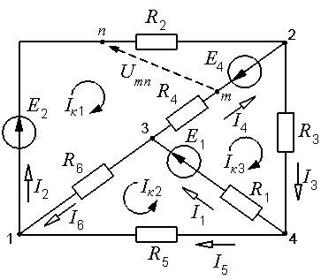
Рис. 2.1. Схема цепи
Оставшиеся три уравнения составляем по второму закону Кирхгофа. Напоминаем правило знаков: если направления ЭДС и токов совпадают с направлением обхода контура, то они записываются с плюсом, если не совпадают – с минусом. Для контуров, отмеченных на схеме дугообразными стрелками, показывающими направления обхода, получаем:
;
;
.

3. МЕТОД УЗЛОВЫХ ПОТЕНЦИАЛОВ
Уравнения, составляемые по этому методу и называемые узловыми уравнениями, в качестве неизвестных содержат потенциалы узлов, причем один из них задается заранее, обычно принимается равным нулю. Пусть таким узлом в схеме (рис. 2.1) будет четвертый: φ₄ = 0.
Структуру уравнений, записываемых для каждого из остальных узлов, рассмотрим на примере уравнения для узла 2. При написании уравнений руководствуемся следующими правилами.
Потенциал узла, для которого составляется уравнение, умножается на сумму проводимостей ветвей, присоединенных к этому узлу: φ₂ (G₂+G₄+G₃). Это произведение записывается в левой части уравнения со знаком плюс.
Потенциал каждого соседнего узла (в данном случае первого и третьего) умножается на проводимость ветви, лежащей между этим (соседним) узлом и узлом, для которого составляется уравнение. Эти произведения (ϕ₁G₂ и ϕ₃G₄) записываются со знаком минус.
В правой части уравнения стоит алгебраическая сумма произведений ЭДС на проводимости тех ветвей, которые присоединены к рассматриваемому узлу (E₂G₂ и E₄G₄). Эти произведения берутся с плюсом, если ЭДС направлена к узлу, и с минусом, если от узла.
Итак, для узла 2 имеем:
ϕ₂(G₂+G₄+G₃) – ϕ₁G₂ – ϕ₃G₄ = E₂G₂ – E₄G₄.
Аналогично выглядят уравнения для узлов 1 и 3:
ϕ₁(G₂+G₆+G₅) – ϕ₂G₂ – ϕ₃G₆ = –E₂G₂;
ϕ₃(G₆+G₄+G₁) – ϕ₁G₆ – ϕ₂G₄ = E₁G₁+E₄G₄.
Потенциал четвертого узла в уравнения не входит, так как мы приняли его равным нулю.
Следует заметить, что вид этих уравнений не зависит от направлений токов в ветвях и для их написания не требуется указания токов на схеме.
Общее число уравнений, составляемых по методу узловых потенциалов, на единицу меньше числа узлов. В рассматриваемом случае – 3.
Окончательно система узловых уравнений для данной схемы после приведения подобных членов принимает вид:
G₁₁ϕ₁ + G₁₂ϕ₂ + G₁₃ϕ₃ = J₁;
G₂₁ϕ₁ + G₂₂ϕ₂ + G₂₃ϕ₃ = J₂; (3.1)
G₃₁ϕ₁ + G₃₂ϕ₂ + G₃₃ϕ₃ = J₃.
В этих уравнениях проводимость G_{ii} (с двумя одинаковыми индексами) называется собственной проводимостью i-го узла и равна сумме проводимостей ветвей, сходящихся в этом узле. Например, собственная проводимость третьего узла
G₃₃ = G₆ + G₄ + G₁.
Проводимость с двумя различными индексами G_{ij} называется общей или взаимной проводимостью i-го и j-го узлов. Она равна взятой со знаком минус проводимости ветви, соединяющей эти узлы.
Так, взаимная проводимость первого и третьего узлов
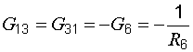.
Стоящий в правой части уравнения ток J_{i}, называемый узловым током, равен алгебраической сумме произведений ЭДС на проводимости тех ветвей, которые присоединены к i-му узлу:
; ; .
Данные для решения системы уравнений (3.1) удобно записывать в матричной форме:
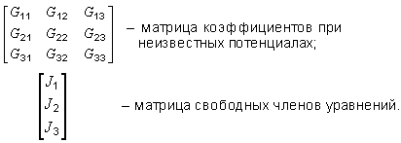
Это целесообразно делать особенно тогда, когда для решения системы уравнений применяется ЭВМ, так как программы составляются обычно так, что ЭВМ запрашивает данные для расчета в виде матриц – матрицы коэффициентов и матрицы свободных членов.
Решив систему (3.1) и найдя потенциалы узлов, мы с помощью закона Ома можем найти токи. Здесь для написания нужных формул уже необходимо указать направления токов в ветвях. Эти направления выбираются совершенно произвольно.
Для схемы рис. 2.1 имеем:
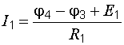; 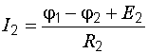; 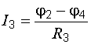;
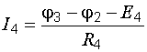; 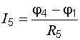; 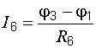.
Некоторые из токов по результатам расчета могут оказаться отрицательными. Менять в этом случае в схеме и в расчетах ничего не следует. Знак минус в ответе будет указывать на то, что действительное направление тока противоположно показанному на схеме.
4. ПРОВЕРКА РАСЧЕТА ТОКОВ
Найденные методом узловых потенциалов токи рекомендуется сразу же проверить по первому закону Кирхгофа.
Пусть, например, для токов, сходящихся в узле 1, получены следующие значения:
= 0,844 A; = 2,124 A; = –1,282 A.
В соответствии с первым законом Кирхгофа .
Сравниваем:
= 2,124 – 1,282 = 0,842 A;
= 0,844 A.
Расхождение в значениях токов (абсолютная погрешность) составляет
ΔI = 0,844 – 0,842 = 0,002 А.
Относительная погрешность вычисления токов равна
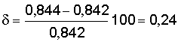 %.
Аналогично делается проверка и для остальных узлов.
Вторая проверка заключается в составлении уравнения баланса мощностей, выражающего закон сохранения энергии в электрической цепи и устанавливающего равенство мощностей источников и приемников электрической энергии:
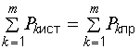, (4.1)
где – мощность источника k-ой ветви; 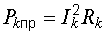 – мощность, потребляемая сопротивлением k-ой ветви; m – число ветвей в цепи.
В левой части уравнения (4.1) берется алгебраическая сумма мощностей: если направление тока не совпадает с направлением ЭДС, то данный источник работает в режиме потребителя энергии, и произведение пишется со знаком минус (его можно записать с плюсом в правой части уравнения). Так, в схеме на рис. 2.1
.
5. МЕТОД КОНТУРНЫХ ТОКОВ
Число уравнений, составляемых по этому методу, равно числу взаимно независимых контуров. При рассмотрении схемы каждый последующий контур является независимым относительно предыдущих, если он отличается от них хотя бы одной новой ветвью. Рассматриваемая цепь имеет три независимых контура.
Для каждого из этих контуров назначается так называемый контурный ток, замыкающийся по всем сопротивлениям своего контура. Направления этих токов произвольны.
Для выбранных контурных токов ( и на рис. 2.1) записываются уравнения по второму закону Кирхгофа. Контур при этом обходится по направлению контурного тока.
Рассмотрим подробно составление уравнения для первого контура.
Контурный ток , протекая по сопротивлениям своего контура, создает на них падение напряжения, равное
.
По сопротивлению , являющемуся элементом первого контура, протекает контурный ток второго контура . Создаваемое им падение напряжения складывается с предыдущим, так как направления токов и в сопротивлении одинаковы.
Падение напряжения, создаваемое контурным током на сопротивлении , должно вычитаться из этой суммы, так как направления токов и в четвертой ветви противоположны друг другу.
В правой части уравнения, согласно второму закону Кирхгофа, записывается алгебраическая сумма всех ЭДС контура: .
Итак, для первого контура имеем:
.
Аналогично составляются уравнения для второго и третьего контуров:
;
.
После ряда преобразований уравнения контурных токов можно представить в следующем виде:
;
; (5.1)
.
Матрица коэффициентов при неизвестных токах
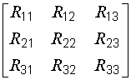
может быть составлена сразу, без записи уравнений, на основании анализа схемы. Ее порядок (число столбцов, равное числу строк) равен числу контурных токов.
Элементы, стоящие на главной диагонали (сопротивления с одинаковыми индексами), – это так называемые собственные сопротивления контуров, равные сумме сопротивлений каждого контура:
; ; .
Сопротивление с разными индексами, называемое общим или взаимным сопротивлением двух смежных контуров, – это сопротивление ветви, принадлежащей одновременно двум соседним контурам; оно положительно, если направления контурных токов в нем совпадают, и отрицательно в противном случае:
; ; .
Первый индекс у каждого сопротивления совпадает с номером рассматриваемого контура и одновременно указывает на номер строки матрицы. Второй индекс указывает на номер контура, смежного с рассматриваемым, и определяет номер столбца.
Каждый из элементов матрицы свободных членов
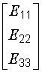
представляет собой алгебраическую сумму всех ЭДС контура. ЭДС входит в эту сумму с плюсом, если ее направление совпадает с направлением контурного тока, и с минусом в противном случае:
; ; .
После решения системы уравнений (5.1) действительные токи ветвей определяются по найденным контурным:
; ; ;
; ; .

6. МЕТОД ЭКВИВАЛЕНТНОГО ГЕНЕРАТОРА
Этот метод обычно применяется в тех случаях, когда требуется найти ток в какой-то одной ветви при различных значениях сопротивления этой ветви и неизменных остальных параметрах цепи.
Пусть в схеме на рис. 6.1, а нам необходимо найти ток I₁. Тогда всю цепь относительно зажимов первой ветви (узлов b и c) мы представляем как активный двухполюсник (рис. 6.1, б), который, в свою очередь, заменяем эквивалентным генератором (рис. 6.1, в).
ЭДС эквивалентного генератора Ε_{э} равна напряжению холостого хода U_{х} на разомкнутых зажимах двухполюсника (рис. 6.2, а): = , а его внутреннее сопротивление в соответствии со схемой рис. 6.3, а определяется по формуле
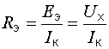, (6.1)
где – ток короткого замыкания двухполюсника.
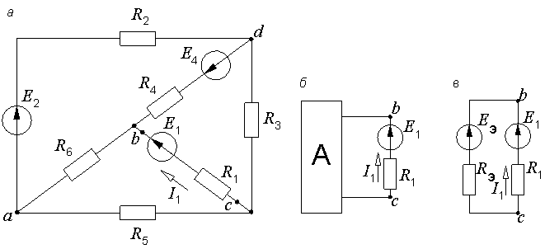
Рис. 6.1. Замена части электрической цепи эквивалентным генератором
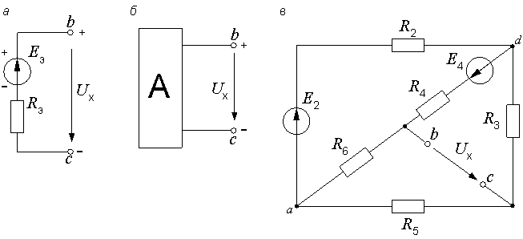
Рис. 6.2. Холостой ход активного двухполюсника
После определения и интересующий нас ток находится из схемы рис. 6.1, в по формуле
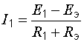. (6.2)
Заменяя активный двухполюсник эквивалентным генератором, ЭДС последнего мы можем направлять произвольно – например, на рис. 6.1, в ее можно направить и вниз (при этом следует поменять и знак перед в формуле (6.2)). Но в схемах на рис. 6.2, в и 6.3, в этот произвол исключен.
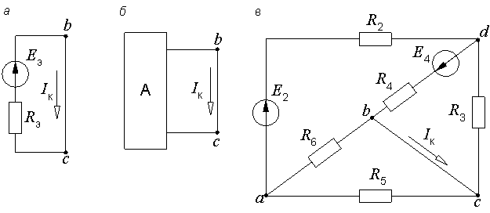
Рис. 6.3. Короткое замыкание двухполюсника
Если на рис. 6.1, в мы направили вверх, от c к b, то в режиме холостого хода точка b имеет положительный потенциал, а c – отрицательный (рис. 6.2, а). Поэтому стрелка в схемах рис. 6.2 направляется от b к c (от плюса к минусу). Точно так же, от b к c, т. е. в сторону действия ЭДС , должен быть направлен и ток (рис. 6.3).
Итак, для того чтобы найти параметры эквивалентного генератора, необходимо рассмотреть два режима – холостого хода и короткого замыкания.
Рассчитать эти режимы можно любым методом. По заданию требуется применить здесь метод наложения.
6.1. Расчет режима холостого хода
В соответствии с принципом наложения (суперпозиции) напряжение холостого хода может быть найдено как сумма напряжений от действия каждой ЭДС в отдельности:
,
где – напряжение холостого хода, создаваемое ЭДС (рис. 6.4, а); – напряжение
холостого хода от действия ЭДС (рис. 6.4, б).
Знаки в правой части последнего уравнения определяются взаимными направлениями стрелок , и (рис. 6.2. и 6.4). Как следует направлять , мы только что выяснили. Напряжения и рекомендуется направлять в ту же сторону, хотя это необязательно. Если мы решили направить и в разные стороны, то будет равно их разности.
Токи от действия каждой ЭДС в отдельности, называемые частичными токами, на схемах рис. 6.4, а и 6.4, б направляются уже не произвольно, а в соответствии с действующей в цепи единственной ЭДС – по её стрелке.
Для облегчения понимания структуры цепи рекомендуется представить ее в более удобном виде. Схему рис. 6.4, а, например, можно изобразить так, как показано на рис. 6.5.
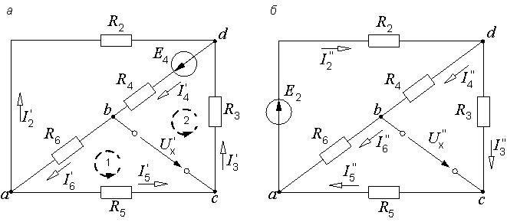
Рис. 6.4. Схемы для расчета напряжения холостого хода
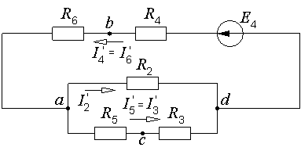
Рис. 6.5. Упрощенная схема
Порядок расчета схемы рис. 6.5 следующий.
Определяем общее сопротивление цепи относительно зажимов источника:
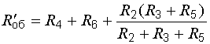.
Находим ток, протекающий по ветви с ЭДС:
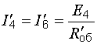.
Рассчитываем напряжение на зажимах параллельно соединенных ветвей:
.
И наконец, находим токи в параллельных ветвях:
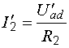; 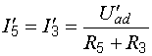.
Последние два тока можно рассчитать, и не находя напряжения .
Рассмотрим часть электрической цепи, состоящей из двух параллельно соединенных сопротивлений (рис.6.6).
Требуется по известному току найти токи и . Сначала определяем напряжение на участке ab:
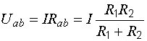.
Затем по закону Ома находим токи:
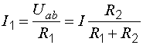; 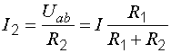.
Полученные формулы дают следующее простое правило.
Ток в одной из параллельных ветвей равен произведению общего тока и сопротивления соседней ветви, деленному на сумму сопротивлений параллельных ветвей.
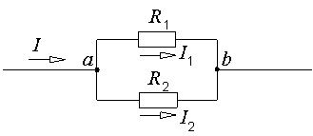
Рис.6.6. Определение токов в параллельных ветвях
В соответствии с этим правилом для схемы рис. 6.5 имеем:
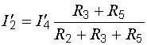; 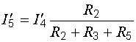.
Напряжение находим по схеме рис. 6.4, а из уравнения, составленного по второму закону Кирхгофа для контура, включающего в себя это напряжение. Например, контур, отмеченный дугообразной пунктирной стрелкой 1, состоит из двух ветвей (шестой и пятой) и стрелки . ЭДС в этом контуре нет, поэтому в соответствии со вторым законом Кирхгофа
.
Отсюда
.
Можно воспользоваться и контуром 2. Для него
,
откуда
.
Схема рис. 6.4, б рассчитывается аналогично:
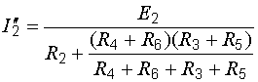; 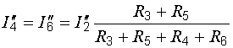;
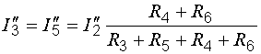;
или .
Если в результате расчета ЭДС окажется отрицательной, то во все формулы ее значение следует подставлять со знаком минус, не меняя, конечно, самих формул и схем.
6.2. Расчет режима короткого замыкания
Выполняется по схемам рис. 6.7.
Перед тем, как приступать к расчету этих схем, необходимо установить, что следует искать.
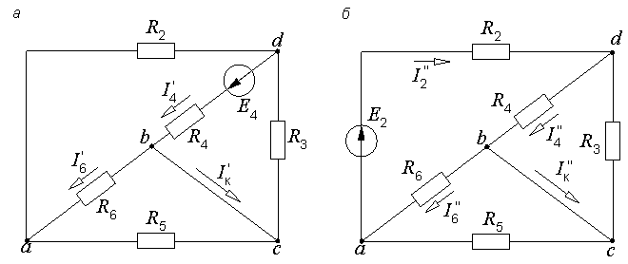
Рис. 6.7. Схемы для расчета режима короткого замыкания
Токи и будут определяться из уравнения первого закона Кирхгофа, составленному для одного из узлов – c или b, т. е., нам нужно знать токи третьей и пятой, либо шестой и четвертой ветвей.
Предположим, что мы остановились на втором варианте и ищем величины , , и .
Рассмотрим сначала схему рис. 6.7, а. На первый взгляд она кажется очень сложной. Однако, изобразив ее несколько иначе, мы легко найдем решение.
Прежде всего заметим, что узлы b и c соединяются проводником, сопротивление которого равно нулю. Следовательно, потенциалы этих узлов одинаковы, и их можно объединить в одну точку (рис. 6.8).
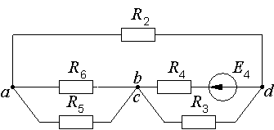
Рис. 6.8. Преобразованная схема
Далее участок ab и вторую ветвь вытягиваем в одну цепочку, а сопротивление изображаем над четвертой ветвью (рис. 6.9).
Становится видно, что пятая и шестая ветви соединены параллельно, а вторая – с ними последовательно. Сопротивление оказывается включенным параллельно участку цепи, состоящему из трех сопротивлений ( , и ). И, наконец, вся эта цепь соединена последовательно с сопротивлением .
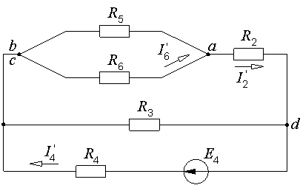
Рис. 6.9. Упрощение схемы рис. 6.7, а
Общее сопротивление и ток в полученной схеме соответственно равны:
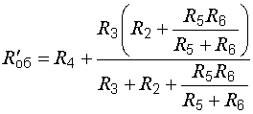; 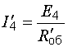.
Так как ток является частью тока , находим сначала его, пользуясь сформулированным выше правилом определения токов в параллельных ветвях:
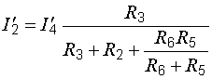.
Теперь
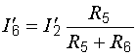.
И наконец, из схемы рис. 6.7, а .
Схему рис. 6.7, б также представляем в более удобном для расчета виде (рис. 6.10). Из неё будем иметь:
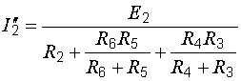; 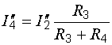; 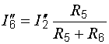.
Теперь возвращаемся к схеме рис. 6.7, б и определяем ток :
.
Результирующий ток короткого замыкания определяем из совместного рассмотрения схем рис. 6.3, в и 6.7:
.
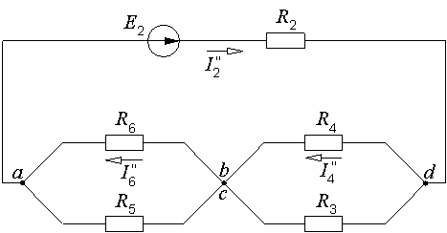
Рис. 6.10. Упрощение схемы рис. 6.7, б
Величина сопротивления всегда положительна. Должна быть положительной и дробь 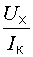 (правая часть формулы (6.1)). Поэтому при одинаковых направлениях на схемах и их знаки в результате расчета тоже должны получиться одинаковыми.

6.3. Внутреннее сопротивление эквивалентного генератора как входное сопротивление двухполюсника
Внутреннее сопротивление эквивалентного генератора может быть найдено как входное сопротивление активного двухполюсника при равенстве нулю всех его ЭДС (рис. 6.11).
Несмотря на видимую простоту схемы, непосредственно найти входное сопротивление цепи относительно зажимов b и c не удается, так как схема не содержит ни последовательно, ни параллельно соединённых ветвей.
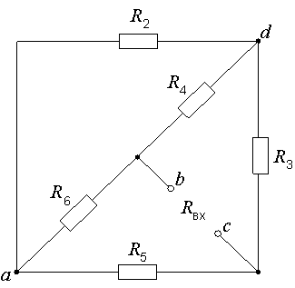
Рис. 6.11. Входное сопротивление двухполюсника
К решению приводит преобразование треугольника сопротивлений в эквивалентную звезду (рис. 6.12).
Схема рис. 6.12, а получается из цепи на рис. 6.11, если мысленно развернуть ее, потянув в разные стороны зажимы b и c.
Преобразовать в звезду можно треугольник, состоящий из ветвей R₆, R₄ и R₂ , вершинами которого являются узлы a, b и d.
Сопротивления звезды , и (рис. 6.12, б) присоединяются к тем же узлам и определяются по следующему правилу.
Сопротивление звезды, присоединенное к некоторому узлу, равно произведению сопротивлений треугольника, присоединенных к этому узлу, деленному на сумму сопротивлений треугольника.
В соответствии с этим правилом
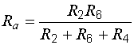; 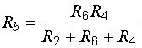; 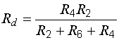.
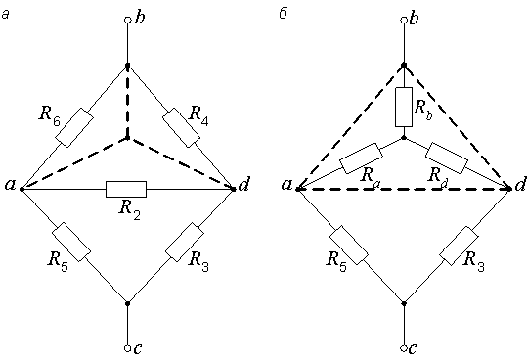
Рис. 6.12. Преобразование треугольника в звезду
Общее сопротивление полученной схемы (рис. 6.12, б), равное входному сопротивлению двухполюсника, определяется просто:
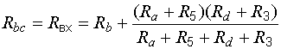,
и оно должно получиться равным величине , найденной из режимов холостого хода и короткого замыкания: .

7. ОПРЕДЕЛЕНИЕ НАПРЯЖЕНИЯ МЕЖДУ ДВУМЯ ТОЧКАМИ ЭЛЕКТРИЧЕСКОЙ ЦЕПИ
Эта задача при расчете электрических цепей встречается очень часто. Пусть, например, в цепи на рис. 2.1 требуется найти напряжение между точками m и n.
Прежде всего необходимо показать на схеме или мысленно представить стрелку этого напряжения. Её направление определяется порядком следования индексов у буквы . Для напряжения она направлена отточки m к точке n. Если мы меняем местами индексы у буквы , то следует изменить и направление стрелки на схеме. При этом при расчете меняется знак полученного напряжения, так как .
Дальше записываются уравнения по второму закону Кирхгофа для любого контура, включающего в себя эту стрелку, как было сделано при расчете напряжений и . Так, для контура m31nm при обходе его по часовой стрелке
.
Отсюда
. (7.1)
При соответствующем навыке последняя формула может быть записана сразу, без составления уравнения второго закона Кирхгофа.
В указанном контуре напряжение складывается из трех напряжений:
. (7.2)
Порядок индексов у букв U соответствует порядку, в котором мы проходим участок электрической цепи, идя от точки m к точке n по элементам , и .
Теперь находим значение каждого слагаемого в последнем уравнении.
Величина , определяющая напряжение между точками m и 3, представляет собой падение напряжения на сопротивлении , которое мы должны взять со знаком минус, так как от точки m к точке 3 мы идем против тока :
.
Аналогично
.
Здесь в правой части уравнения стоит плюс, так как мысленная стрелка напряжения и ток направлены в одну сторону.
Третье слагаемое представляет собой напряжение на зажимах источника. Если внутреннее сопротивление последнего равно нулю, то это напряжение по величине равно ЭДС, а знак его зависит от взаимного направления стрелок напряжения и ЭДС (рис. 7.1).
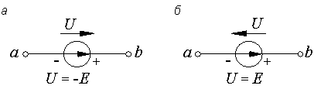
Рис. 7.1. Напряжение на зажимах источника
Рассмотрим рис. 7.1.
При указанной на схеме полярности зажимов источника потенциал точки b выше потенциала точки a на величину ЭДС:
.
Поэтому при одинаковых направлениях стрелок и (рис. 7.1, а)
.
Если направления стрелок и противоположны друг другу
(рис. 7.1, б), то
.
С учетом сказанного напряжение на участке 1n (см. рис. 2.1) равно
.
Подставляя найденные значения напряжений на участках в формулу (7.2), приходим к выражению (7.1).
То же самое напряжение, определяемое по участку m2n, будет равно
.
Разумеется, вычисление одного и того же напряжения по двум различным формулам должно привести к одинаковым результатам.

8. ПОСТРОЕНИЕ ГРАФИКОВ

8.1. Общие требования к оформлению графиков. Зависимость мощности от тока
Правила построения графиков рассмотрим на примере зависимости мощности Р_{1,} выделяющейся в сопротивлении первой ветви, от тока I₁ в этой ветви. Эта зависимость определяется уравнением баланса мощностей в схеме рис. 6.1, в:
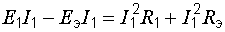.
Так как 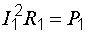, то
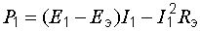. (8.1)
Это – уравнение параболы со смещенной вершиной и направленными вниз ветвями (рис. 8.1).
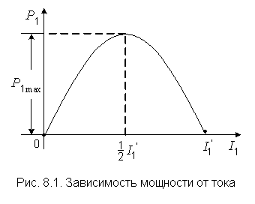
Значения тока, при которых парабола пересекает горизонтальную ось, находятся из уравнения
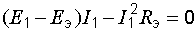
и соответственно равны
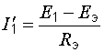 и .
По смыслу – это ток, протекающий в схеме рис. 6.1, в при закороченном сопротивлении . При токе, равном половине этого значения, мощность максимальна:
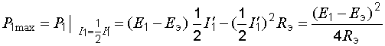.
Предположим, что параметры цепи на рис. 6.1, в имеют следующие численные значения:
= 72,4 В; = 130 В; = 43,6 Ом.
Прежде всего находим максимальные значения абсциссы и ординаты, которые будут определять размеры графика. В нашем примере – это значения и :
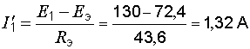;
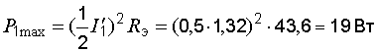.
Исходя из этих величин и предполагаемых размеров графика, выбираем масштаб, который указываем на каждой оси графика в виде равномерной шкалы.
В одной единице длины (сантиметре, миллиметре) может содержаться m ⋅ 10^{n} именованных единиц. Здесь n – целое число, положительное или отрицательное, а для m рекомендуются числа 1, 2, 5.
Положительные значения величин откладываются вправо по оси абсцисс и вверх по оси ординат.
В конце каждой оси ставится буквенное обозначение откладываемой величины и через запятую – ее единица измерения.
Если график строится на белой (нелинованной) бумаге, то чертится масштабная сетка.
Данные для построения графика рассчитываем по формуле (8.1) и сводим их в таблицу (табл. 8.1).
Таблица 8.1

Данные для построения графика
, А | 0 | 0,2 | 0,4 | 0,5 | 0,6 | 0,66 | 0,8 | 0,9 | 1 | 1,2 | 1,32
, Вт | 0 | 9,78 | 16,1 | 17,9 | 18,9 | 19 | 18,2 | 16,5 | 14 | 6,34 | 0
Абсциссы точек, выбираемых для построения графика, желательно располагать по оси равномерно. Но вблизи характерных областей кривой (в нашем случае у вершины параболы) точки можно взять чаще. В таблицу внесены также значения максимальной мощности и тока, которому эта мощность соответствует. При построении графика числа из таблицы на осях не показываются (рис. 8.2).
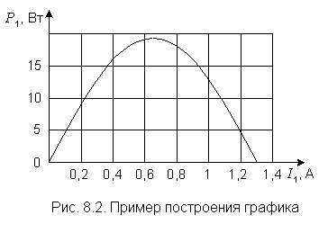
8.2. Зависимость тока от сопротивления
Зависимость тока в первой ветви от сопротивления этой ветви строим по уравнению (6.2), которое при выбранных значениях , и принимает вид:
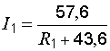.
Подставляя сюда различные значения сопротивления , приходим к результатам, представленным на рис. 8.3.
, Ом | , А
0 | 1,32
10 | 1,07
20 | 0,91
30 | 0,78
40 | 0,69
50 | 0,62
60 | 0,56
70 | 0,51
80 | 0,47

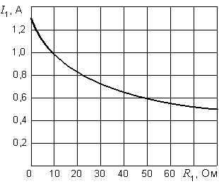
Рис. 8.3. Зависимость тока от сопротивления

8.3. Внешняя характеристика источника энергии
Внешняя характеристика источника энергии (генератора) представляет собой зависимость напряжения на его зажимах от протекающего по нему тока. Для цепи, изображенной на рис. 8.4, а, она выражается уравнением . В соответствии с этим уравнением напряжение на зажимах источника меньше ЭДС на величину падения напряжения на его внутреннем сопротивлении. Общий вид характеристики показан на рис. 8.4, б.
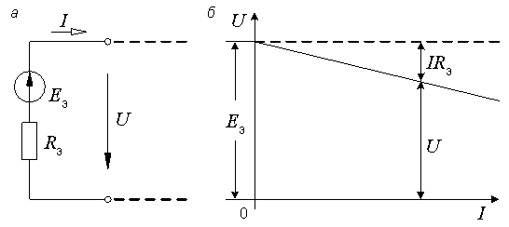
Рис. 8.4. Внешняя характеристика источника энергии

8.4. Потенциальная диаграмма
Потенциальная диаграмма представляет собой график распределения потенциала вдоль некоторого контура. По заданию этот контур должен включать два источника ЭДС. Таким может быть, например, контур, состоящий из первой, четвёртой и третьей ветвей (см. рис. 2.1). На рис. 8.5 он показан отдельно.
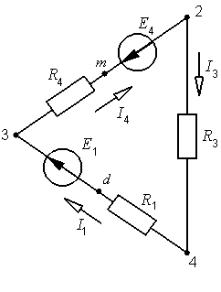
Точку между источником ЭДС и сопротивлением обозначим
какой-нибудь буквой, например, буквой d. Потенциалы точек 2, 3 и 4 известны из метода узловых потенциалов, а для точек m и d делаем следующие расчёты:
или ;
или .
Предположим, что нам заданы следующие значения сопротивлений:
= 30 Ом; = 26 Ом; = 59 Ом,
а для потенциалов мы получили:
= 0; = –15 В; = 70 В; = 48 В; = 28 В.
Потенциальная диаграмма, соответствующая этим данным, представлена на рис. 8.6.
При построении диаграммы контур обходим по часовой стрелке, начиная с точки 4 (вообще, начальную точку и направление обхода контура выбираем произвольно). По оси абсцисс откладываем значения сопротивлений в той последовательности, в которой они нам встречаются, а по оси ординат – потенциалы соответствующих точек.
Потенциальная диаграмма даёт полную информацию о рассматриваемом контуре. Кроме сопротивлений она показывает величины и направления ЭДС. С её помощью можно определить также напряжение между двумя любыми точками. На рис. 8.6 показано, как определяется напряжение между точками 3 и 2. Оно равно
.
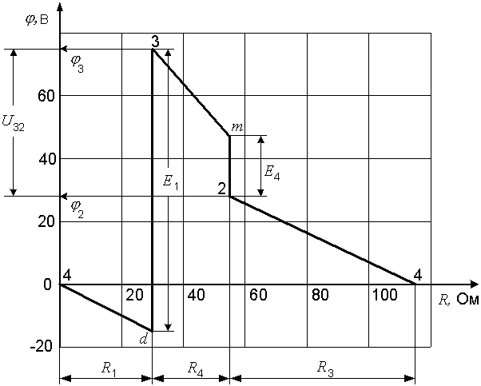
Рис. 8.6. Потенциальная диаграмма

9. СОДЕРЖАНИЕ РАСЧЕТНО-ГРАФИЧЕСКИХ ЗАДАНИЙ ПО ТЕМЕ «РАСЧЕТ ЭЛЕКТРИЧЕСКОЙ ЦЕПИ ОДНОФАЗНОГО СИНУСОИДАЛЬНОГО ТОКА»

9.1. Задание № 1
Для схемы, заданной студенту в соответствии с его вариантом (см. подразд. 9.4 и 9.5), требуется:
1) написать уравнения по законам Кирхгофа и методу контурных токов (решать эти уравнения не следует);
2) методом узловых потенциалов рассчитать токи в ветвях, сделать проверку найденных токов по первому закону Кирхгофа;
3) рассчитать мощности на всех участках цепи, составить баланс мощностей.
9.2. Задание № 2
1. Написать выражения мгновенных значений найденных токов. Начертить волновую диаграмму тока .
2. Построить векторную топографическую диаграмму напряжений, совместив ее с векторной диаграммой токов
3. Определить показание ваттметра и напряжение между точками m и n.
9.3. Задание № 3
1. Преобразовать заданную электрическую цепь, представив ее в виде последовательного соединения эквивалентного генератора и переменного элемента третьей ветви (перечёркнутого на схеме наклонной стрелкой).
2. Для полученной неразветвленной цепи построить круговую диаграмму тока.
3. Найти по круговой диаграмме величину тока при заданном значении величины переменного сопротивления.
4. Построить график зависимости тока третьей ветви от величины переменного сопротивления:
а) с помощью круговой диаграммы;
б) расчетом по формуле закона Ома.
Варианты схем и данные для расчета приведены ниже.
9.4. Варианты схем для расчета цепи синусоидального тока

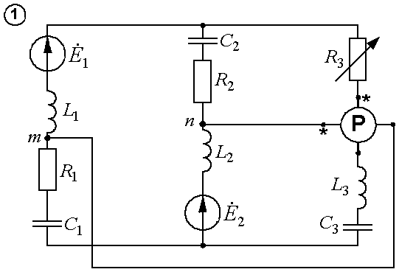

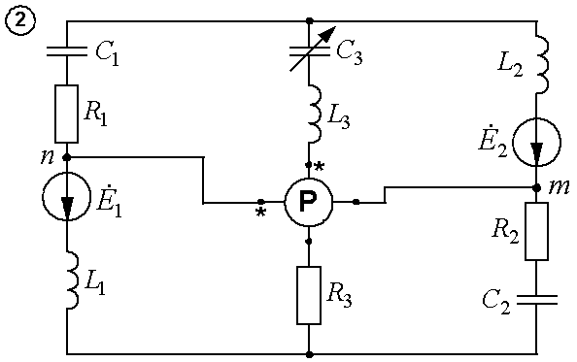

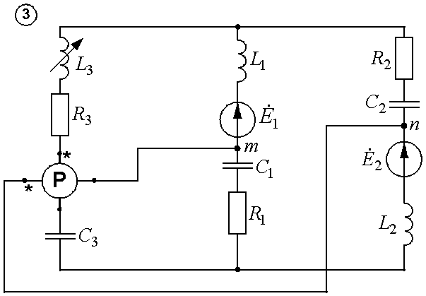

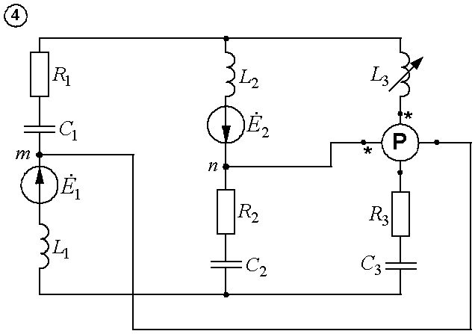

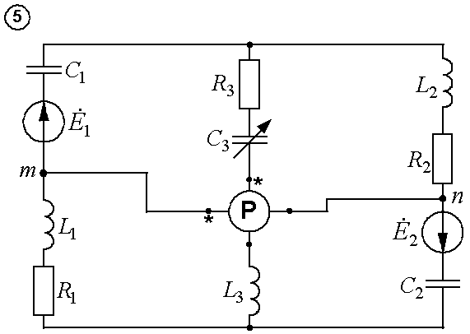

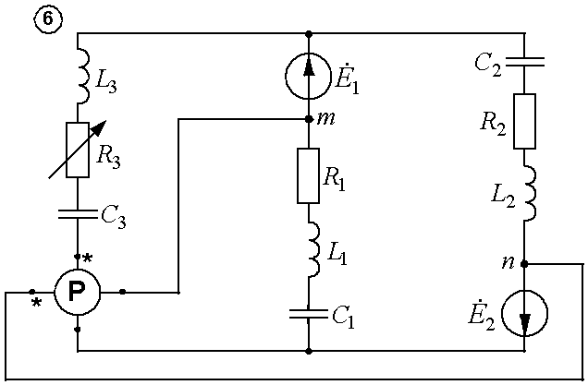

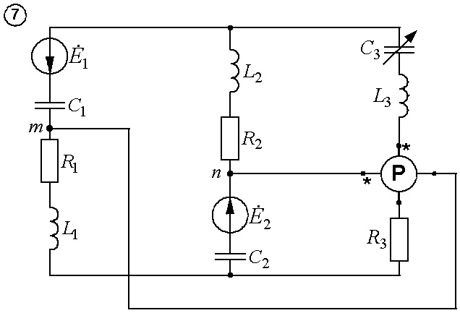

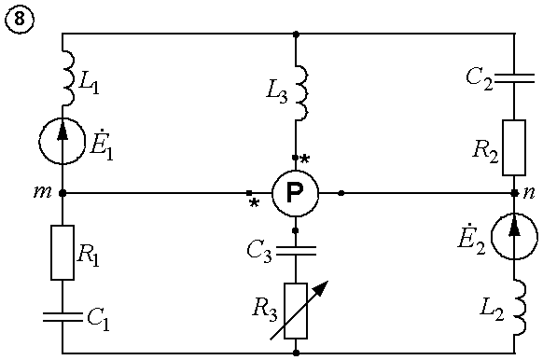

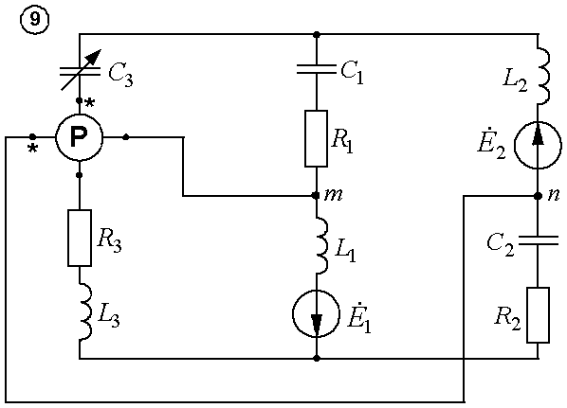
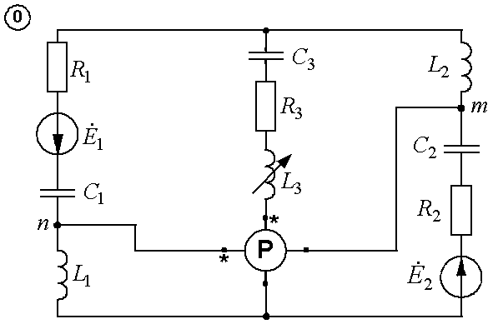

9.5. Числовые значения параметров цепи синусоидального тока
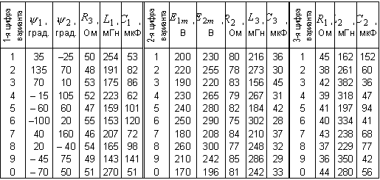
Примечание. Частота ЭДС во всех вариантах составляет 50 Гц

10. ДЕЙСТВИЯ НАД КОМПЛЕКСНЫМИ ЧИСЛАМИ
Напоминаем, что комплексным числом называется выражение вида
,
где – мнимая единица.
Это – алгебраическая форма комплексного числа. На комплексной плоскости ему соответствует вектор , а составляющие и определяют его проекции на оси (рис. 10.1).
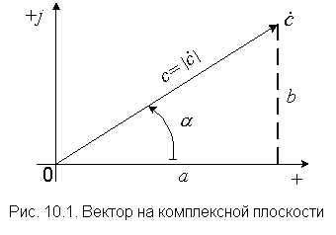
Так как
, (10.1)
а
, (10.2)

то, используя формулу Эйлера
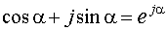,
получим так называемую показательную форму комплексного числа
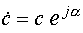.
При выполнении расчетов нам необходимы обе формы записи. Алгебраическая нужна для сложения и вычитания комплексных чисел, а также для выполнения проверок по законам Кирхгофа и балансу мощностей. Умножение и деление целесообразно выполнять в показательной форме. Последняя нужна еще и потому, что величины токов и напряжений определяются модулями соответствующих комплексных чисел.
Эти соображения требуют написания всех результатов в обеих формах.
Перевод из показательной формы в алгебраическую осуществляется по формулам (10.1) и (10.2). Обратный перевод можно выполнить с помощью выражений:
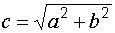; 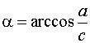 (10.3)
или в другом порядке:
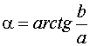; (10.4)
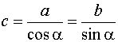.
При расчетах тригонометрических величин на микрокалькуляторе необходимо внимательно следить за получаемыми результатами.
Так, если мы имеем комплексное число и определяем его аргумент по формуле (10.4), то получаем
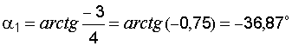.
Для числа имеем
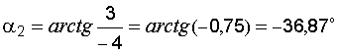.
Получили тот же самый угол, хотя ясно, что аргументы этих комплексных чисел различны (рис. 10.2).
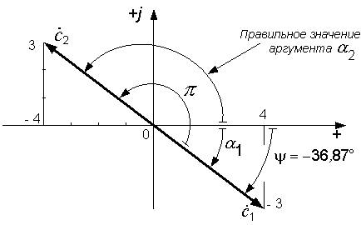
Рис. 10.2. Определение аргумента комплексного числа
Как видно из рисунка, аргумент второго комплексного числа найден неверно.
Если буквой обозначить угол, выдаваемый калькулятором, то в обоих случаях = –36,87°.
Но , а .
Поэтому
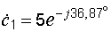; 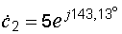.
То есть аргумент комплексного числа мы определяем с помощью рисунка, найдя по проекциям вектора (по вещественной и мнимой составляющим комплексного числа) квадрант, в котором этот вектор находится.
Аналогичная ситуация получается, когда у комплексных чисел
и
мы по формулам (10.3) сначала определяем модуль
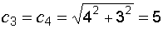,
а затем аргумент
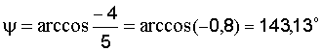.
И в том, и в другом случае мы получаем один и тот же результат, хотя на самом деле аргументы этих комплексных чисел различны (рис. 10.3):
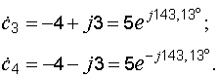
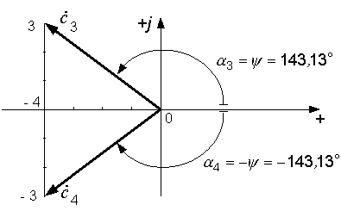
Рис. 10.3. Сопряженные комплексные числа
Напоминаем, что два комплексных числа, изображаемые на комплексной плоскости векторами, симметричными относительно вещественной оси, называются сопряжёнными.
На первом этапе вычислений в подобных затруднительных случаях рекомендуется рисовать вектор на комплексной плоскости и записывать комплексное число с помощью этого рисунка. В дальнейшем, по мере приобретения навыка, надобность в таких рисунках отпадёт.
Приведенные выше формулы можно использовать прямо в той последовательности, как они записаны. Однако это не всегда удобно. Например, при проведении вычислений на микрокалькуляторе по формулам (10.1) и (10.2) приходится дважды набирать на клавиатуре и – один раз для определения , второй раз для отыскания .
Выпускаемые в настоящее время микрокалькуляторы имеют регистры памяти, что позволяет составить такую последовательность нажатия клавиш, при которой каждая составляющая комплексного числа набирается на клавиатуре только один раз. Хорошо изучив свой микрокалькулятор и инструкцию к нему, учащийся может сам разработать удобные для себя методы. При работе с программируемым микрокалькулятором имеется возможность сохранить программу в памяти машины. Как это делается, можно прочитать в руководстве по эксплуатации микрокалькулятора.
В любом случае выбранный метод вычислений нужно проверить с помощью контрольных задач.
Например:
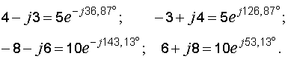

11. РАСЧЕТ СЛОЖНОЙ ЭЛЕКТРИЧЕСКОЙ ЦЕПИ ОДНОФАЗНОГО СИНУСОИДАЛЬНОГО ТОКА
Решение поставленных в подразд. 9.1–9.3 задач рассмотрим на примере электрической цепи, показанной на рис. 11.1. Напоминаем, что для расчета электрических цепей синусоидального тока применяется символический метод, базирующийся на применении комплексных чисел, и метод векторных диаграмм. Так как математический аппарат, лежащий в основе этих методов, является для студентов новым и часто вызывает определенные трудности, все вычисления покажем подробно.
Пусть параметры заданной электрической цепи имеют следующие числовые значения:
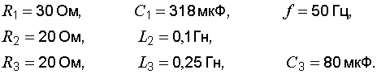
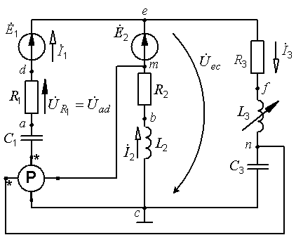
Рис. 11.1. Сложная электрическая цепь однофазного синусоидального тока
Определяем реактивные сопротивления ветвей:
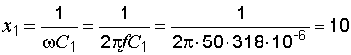 Ом;
31,4 Ом; 78,5 Ом; 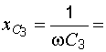 39,8 Ом.
Записываем комплексные значения ЭДС и сопротивлений:
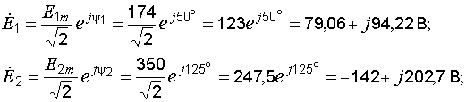
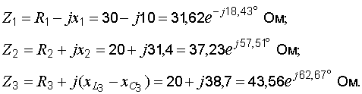
Представление каждой ветви в виде одного комплексного сопротивления Z позволяет изобразить схему в более компактном виде (рис. 11.2).
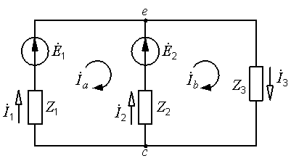
Рис. 11.2. Компактное изображение электрической цепи
Такое изображение полностью совпадает с соответствующей цепью постоянного тока, и рассчитываться эта цепь может теми же самыми методами. Например, первый и второй законы Кирхгофа имеют здесь следующий вид:
.
Методу контурных токов соответствуют уравнения:
Заданная цепь содержит всего два узла, поэтому здесь наиболее целесообразно применять метод узловых потенциалов, так как в этом случае составляется только одно уравнение. Применения этого метода требует и условие задачи.

11.1. Расчёт токов. Проверка расчёта
Принимаем потенциал одного из узлов равным нулю ( = 0) и записываем узловое уравнение для второго узла:
Дальше определяем комплексные проводимости ветвей:
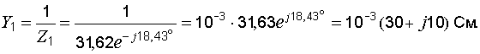
Аналогично
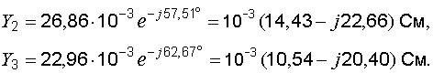
Теперь рассчитываем потенциал узла e:
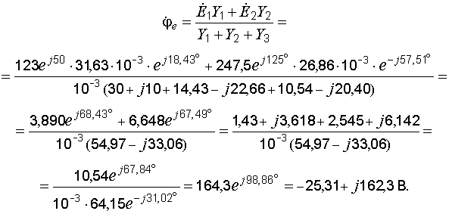
Применяя закон Ома для участка цепи, находим токи ветвей:
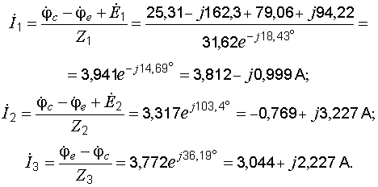
Делаем проверку по первому закону Кирхгофа. Сумма токов первой и второй ветвей должна быть равна току третьей ветви.
Проверяем:
Расхождение обнаруживается только в четвертой значащей цифре, что дает относительную погрешность результата менее, чем 0,05 %.
Величина тока определяется модулем комплексного числа. Поэтому, если в каждую из ветвей включить амперметры, то их показания будут следующими:
= 3,94 А; = 3,32 А; = 3,77 А.
Обращаем внимание на то, что
т. е. первый закон Кирхгофа выполняется только в векторной и символической формах. Для модулей токов он несправедлив.
11.2. Расчет мощностей. Составление баланса мощностей
Комплексная мощность каждого источника определяется по формуле
,
где – сопряженный комплекс тока.
Ещё раз напоминаем, что сопряженными называются комплексные числа, векторы которых на комплексной плоскости симметричны относительно вещественной оси (см. рис. 10.3):
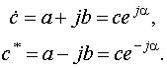
Они имеют одинаковые модули и равные по величине, но противоположные по знаку, аргументы.
Так, если 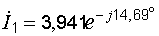, то 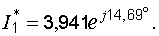
Поэтому
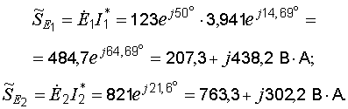
Вещественная часть комплекса определяет активную мощность, мнимая – реактивную, а
модуль – полную:
= 207 Вт; = 438 вар; = 485 В⋅А.
Для расчета мощности потребителя применяем формулу
Здесь комплексное сопротивление ветви умножается на квадрат модуля тока.
Например, для первой ветви
Аргументы комплекса мощности и комплекса сопротивления для одной и той же ветви одинаковы.
Мощности второй и третьей ветвей:
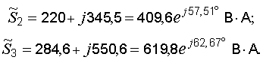
Баланс мощностей, как и в цепях постоянного тока выражающий закон сохранения энергии, характеризуется равенством сумм комплексных мощностей источников и потребителей:
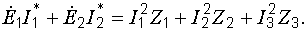
Проверяем:
Найдем относительные погрешности результата (по модулю):
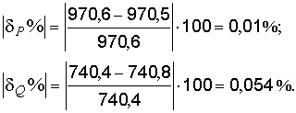
11.2. Расчет мощностей. Составление баланса мощностей
Комплексная мощность каждого источника определяется по формуле
,
где – сопряженный комплекс тока.
Ещё раз напоминаем, что сопряженными называются комплексные числа, векторы которых на комплексной плоскости симметричны относительно вещественной оси (см. рис. 10.3):
Они имеют одинаковые модули и равные по величине, но противоположные по знаку, аргументы.
Так, если , то
Поэтому
Вещественная часть комплекса определяет активную мощность, мнимая – реактивную, а
модуль – полную:
= 207 Вт; = 438 вар; = 485 В⋅А.
Для расчета мощности потребителя применяем формулу
Здесь комплексное сопротивление ветви умножается на квадрат модуля тока.
Например, для первой ветви
Аргументы комплекса мощности и комплекса сопротивления для одной и той же ветви одинаковы.
Мощности второй и третьей ветвей:
Баланс мощностей, как и в цепях постоянного тока выражающий закон сохранения энергии, характеризуется равенством сумм комплексных мощностей источников и потребителей:
Проверяем:
Найдем относительные погрешности результата (по модулю):

12. ПОСТРОЕНИЕ ВОЛНОВОЙ И ВЕКТОРНОЙ ДИАГРАММ

12.1. Волновая диаграмма
По найденному комплексному значению тока мы можем записать уравнение его мгновенного значения:
(12.1)
Амплитуду тока мы получаем, умножив на модуль комплекса действующего значения тока, а начальная фаза равна аргументу последнего. Так, мгновенное значение тока первой ветви, определяемое по найденному выше его комплексному значению, имеет вид:
(12.2)
Аналогично:
.
Графическое изображение уравнения (12.1) называется волновой диаграммой.
При построении графика прежде всего определяем те значения угла , при которых ток имеет максимальное значение и равен нулю:
= 0 при – 14,7° = 0, т. е. при = 14,7° и
при – 14,7° = 180°, т. е. при = 194,7°;
при – 14,7° = 90°, т. е. при = 104,7°.
Кроме того, необходимо взять еще несколько промежуточных точек. Причем достаточно взять их только для первой полуволны синусоиды, так как остальная часть кривой может быть построена из условий симметрии.
В табл. 12.1 приведены различные значения угла и соответствующие им значения тока, вычисленные по формуле (12.2).
Таблица 12.1
Данные для построения волновой диаграммы тока первой ветви
, град. | 0 | 14,7 | 30 | 45 | 60 | 75 | 90 | 104,7
, А | -1,41 | 0 | 1,47 | 2,81 | 3,96 | 4,84 | 5,39 | 5,57
Построенная по этим данным кривая представлена на рис. 12.1.
Обращаем внимание на то, что при отрицательной начальной фазе синусоида смещается вправо относительно начала координат.
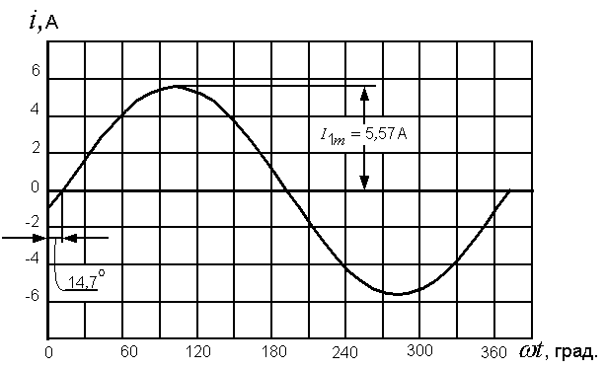
Рис. 12.1. Волновая диаграмма тока первой ветви

12.2. Векторная топографическая диаграмма
Обычно векторы напряжений и токов на диаграмме не отделяются друг от друга, а показываются вместе, образуя общую картину. Если расчет ведется в символической форме, то диаграмма строится на комплексной плоскости в осях и . Построение каждого вектора в этом случае затруднений не вызывает.
Прежде всего выбираются масштабы. Требования к ним те же, что и при оформлении графиков. Удобны, например, такие масштабы:
= 20 В/см; = 1 А/см
или
= 50 В/см; = 0,5 А/см и т. д.
Предположим, что построение диаграммы мы начинаем с вектора .
С помощью транспортира мы можем отложить его аргумент. Так как он отрицательный, то откладывается по часовой стрелке (рис. 12.2). Длина вектора определяется делением величины тока на масштаб:
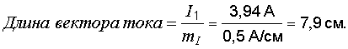
Так как транспортир недостаточно точный инструмент, то для построения вектора лучше пользоваться алгебраической формой комплексного числа. Разделив его вещественную и мнимую составляющие на масштаб, найдем проекции вектора тока на оси:
Так как вещественная часть комплекса тока ( ) положительна, то величину откладываем вправо от начала координат, т.е. в положительном направлении вещественной оси. Мнимая часть ( ) отрицательна, поэтому направляется вниз.
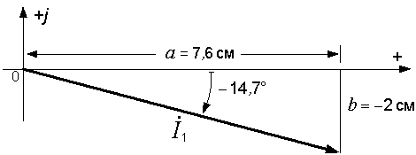
Рис. 12.2. Построение вектора на комплексной плоскости
Правильно построенная векторная диаграмма токов должна отражать первый закон Кирхгофа. На рис. 12.5 видно, что для рассматриваемой цепи этот закон выполняется: сумма векторов и дает вектор .
Обычно мы имеем дело со свободными векторами, когда каждый из них может переноситься параллельно самому себе. Поэтому возможны различные варианты одной и той же диаграммы (рис. 12.3). Все эти варианты характеризуются тем, что, во-первых, каждый вектор имеет одни и те же длину и направление, и во-вторых, на диаграмме выполняется первый закон Кирхгофа: сумма первого и второго токов равна третьему.
Аналогично (из свободных векторов) может строиться и векторная диаграмма напряжений. Однако, очень часто последнюю строят так, что каждой точке электрической цепи соответствует точка на комплексной плоскости. Векторы напряжений в этом случае оказываются привязанными к этим точкам и уже не являются свободными. Векторная диаграмма такого типа называется топографической. Для ее построения необходимо, приняв потенциал одной из точек равным нулю, рассчитать потенциалы остальных точек.
Примем, как и в расчете,
Так как в емкости ток протекает от точки к точке , то потенциал точки меньше потенциала точки на величину падения напряжения на конденсаторе (сопротивление токовой обмотки ваттметра мы принимаем равным нулю и падение напряжения на ней не учитываем):
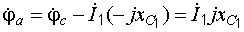.
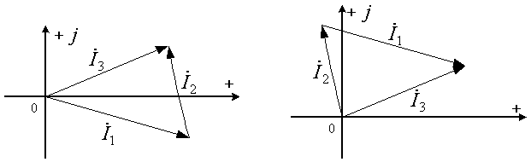
Рис. 12.3. Варианты диаграммы токов
Аналогично:
Потенциалы всех точек первой ветви мы определили. Однако с целью проверки желательно рассчитать и потенциал точки :
Здесь величина прибавляется к , так как по ходу стрелки ЭДС внутри источника потенциал повышается (мы идем от минуса источника к плюсу).
Найденное по последней формуле значение должно совпадать с тем, которое мы нашли при расчете цепи методом узловых потенциалов.
Аналогичный проверочный расчет потенциала точки следует выполнять и при обходе остальных ветвей.
В рассматриваемом примере комплексные потенциалы всех точек цепи имеют следующие значения:
;
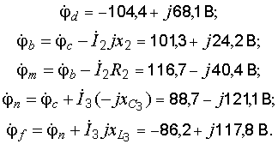
Порядок построения топографической диаграммы.
1. Выбираем масштаб напряжения .
2. Разделив комплексные потенциалы на этот масштаб, находим отрезки в сантиметрах, определяющие положение каждой точки на диаграмме. Отмечаем эти точки на комплексной плоскости. Например, при = 20 В/см точка находится на 116,7 : 20 = 5,8 см правее
вертикальной оси и на 40,4 : 20 = 2 см ниже горизонтальной (рис. 12.5).
3. Соединяем отрезками прямых точки, обозначающие на схеме зажимы каждого отдельного элемента ( и , и , и , и и т. д.).
4. Даем наименование каждому вектору ( 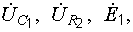и т. д.) и указываем его направление.
На последнем пункте следует остановиться подробнее.
Рассмотрим фрагмент диаграммы, содержащей точки и (рис. 12.4).
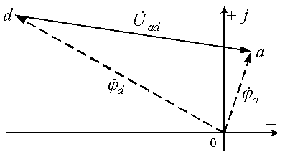
Рис. 12.4. Определение направления вектора напряжения
На схеме электрической цепи (см. рис. 11.1) эти точки определяют зажимы сопротивления ,
поэтому на векторной 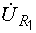диаграмме (рис. 12.5) соединяющий их вектор мы обозначаем символом . Но куда этот вектор должен быть направлен?
Так как по сопротивлению ток протекает в направлении от точки к точке , то 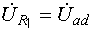 (порядок следования индексов и у буквы U определяется направлением стрелки , а последняя всегда направляется по направлению
тока).
Но .
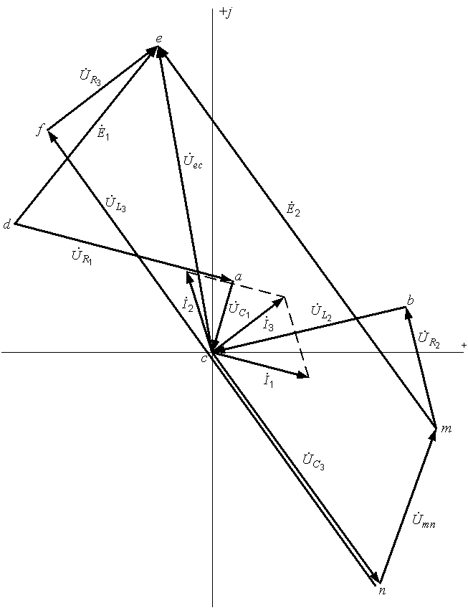
Рис. 12.5. Векторная топографическая диаграмма
Комплексным числам и на комплексной плоскости соответствуют векторы, начинающиеся в начале координат и оканчивающиеся соответственно в точках и . На рис. 12.4 эти векторы изображены пунктирными линиями, а на топографической диаграмме (см. рис. 12.5) они не показаны. По правилу вычитания векторов вектор-разность направляется из конца вектора-вычитаемого в конец вектора-уменьшаемого , т. е. из точки в точку (от второго индекса в обозначении напряжения к первому). Аналогично, вектор 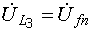 (см. рис. 11.1 и 12.5) должен быть направлен на диаграмме от точки к точке и т.д.
ЭДС на схеме направлена от к (от минуса к плюсу), поэтому потенциал точки выше потенциала точки на величину ЭДС. Следовательно, , и на векторной диаграмме вектор направляется точно так же, как и , т. е. от к .
По аналогичной причине вектор направлен от к .
Проверка диаграммы.
1. Сопоставляем направления вектора напряжения на каждом элементе и вектора тока, протекающего по этому элементу. Для активного сопротивления эти векторы параллельны и направлены в одну сторону как совпадающие по фазе ( 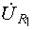и , 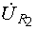 и , 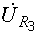 и ).
На участке с индуктивностью ток отстает от напряжения по фазе на угол 90° (при вращении векторной диаграммы против часовой стрелки), а в емкости ток опережает напряжение на этот же угол. Проверим, например, правильность проведения вектора 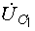. Перенесем мысленно вектор
параллельно самому себе так, чтобы его начало оказалось в точке (в начале вектора тока
). При вращении этой пары векторов против часовой стрелки вектор будет отставать от
как раз на 90°. Сравните подобным же образом взаимные направления векторов 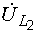 и ,
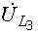 и 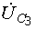 с .
2. На векторной диаграмме должен выполняться второй закон Кирхгофа.
Посмотрим на рис. 11.1. Напряжение между точками и равно сумме напряжений на элементах третьей ветви и :
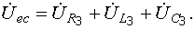
На топографической диаграмме мы видим, что вектор , направленный от к , равен сумме
векторов , 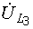 и 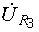 (чтобы попасть из точки в точку , мы сначала идем вправо вниз от
к – по стрелке напряжения , затем по к точке , и наконец, замыкаем многоугольни
к вектором ).
Для контура, образованного первой ветвью и стрелкой
А для контура, включающего напряжение и вторую ветвь,
Рассмотрите внимательно топографическую диаграмму и убедитесь, что она удовлетворяет последним двум уравнениям.
Топографическая диаграмма позволяет очень легко находить напряжение между двумя любыми точками электрической цепи. Например, напряжение (напряжение между точками m и n)
определяется длиной вектора, направленного из точки n в точку m :
U_{mn} = mnּm_{U} = 4,3 см ּ 20 В/см = 86 В.
Расчет дает для следующее значение:
т. е. = 85,4 В.

13. ОПРЕДЕЛЕНИЕ ПОКАЗАНИЯ ВАТТМЕТРА
Показание ваттметра равно произведению напряжения на зажимах его параллельной цепи , тока его последовательной обмотки и косинуса угла между векторами и (рис. 13.1).
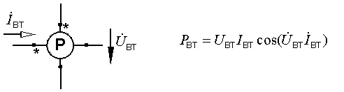
Рис. 13.1. Определение показания ваттметра
Стрелки напряжения и тока на схеме ваттметра начинаются у зажимов, отмеченных звездочками, так называемых генераторных зажимов.
Из рис. 11.1 следует:
Поэтому
Данное вычисление может быть оформлено и иначе:
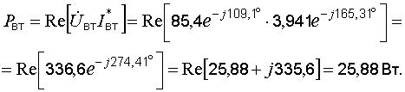
При измерении мощности в реальных цепях в зависимости от схемы подключения ваттметра показание последнего может быть как положительным, так и отрицательным. Поэтому результат может получиться и со знаком минус.
14. преобразование электрической цепи
В соответствии с заданием № 3 к расчету электрической цепи однофазного синусоидального тока часть заданной цепи (см. рис. 11.1), содержащую обе ЭДС и подключенную к зажимам и (к
зажимам переменного элемента третьей ветви), требуется представить в виде эквивалентного генератора (рис. 14.1), параметры которого определяются на основании теоремы об активном двухполюснике.
ЭДС эквивалентного генератора равна напряжению холостого хода на разомкнутых
зажимах двухполюсника (рис. 14.2).
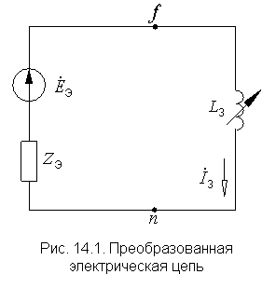
Для ее определения необходимо сначала найти ток :

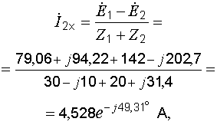

и затем напряжение :
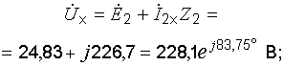
или по другой формуле (через параметры первой ветви):
Итак,
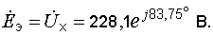 (14.1)
Внутреннее сопротивление эквивалентного генератора Z_{Э} равно входному сопротивлению двухполюсника (входному сопротивлению цепи на рис. 14.2 относительно зажимов и при
мысленно закороченных ЭДС):
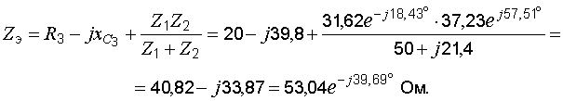
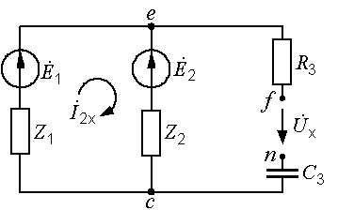
Рис. 14.2. Холостой ход активного двухполюсника
Для проверки найденных и найдем ток по схеме рис. 14.1 при заданном значении :
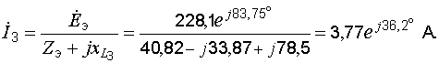 (14.2)
Получили величину, равную найденной ранее.

15. ПОСТРОЕНИЕ КРУГОВОЙ ДИАГРАММЫ
записываем комплексное уравнение окружности для неразветвлённой цепи (рис. 14.1):
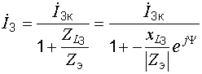,
где – ток короткого замыкания, протекающий по цепи при закороченном переменном
сопротивлении и равный
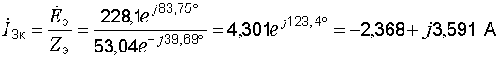, (15.1)
Ψ – угол, равный разности аргументов переменного и постоянного комплексных сопротивлений:
.
Порядок построения круговой диаграммы
1. Выбираем масштабы ЭДС – m_{E}, тока – m_{I} и сопротивления – m_{Z}.
2. На комплексной плоскости по выражению (14.1) в выбранном масштабе откладываем вектор ЭДС эквивалентного генератора (рис. 15.1).
3. По данным формулы (15.1) проводим вектор тока короткого замыкания . Его длина равна
модулю тока короткого замыкания, делённому на масштаб тока:
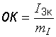.
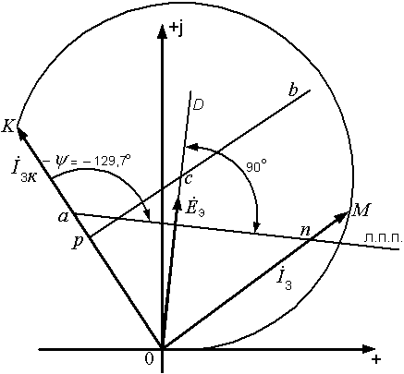
Рис. 15.1. Круговая диаграмма тока
4. На векторе от его начала откладываем отрезок 0а, определяющий в масштабе сопротивления модуль постоянного сопротивления :
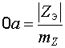.
5. Через точку а под углом –Ψ к направлению проводим линию переменного параметра (л.п.п.). Для правильного её проведения мы должны зайти за точку а (идя от начала вектора ) и
отложить в нужном направлении угол –Ψ. В рассматриваемом примере этот угол отрицателен (–Ψ = –129,7°), поэтому он откладывается по часовой стрелке.
Из точки 0 (из начала координат) перпендикулярно линии переменного параметра проводим отрезок 0D
Из середины вектора (из точки р) восстанавливаем перпендикуляр pb. Точка пересечения
отрезков pb и 0D (точка с) – центр окружности, отрезок 0с – её радиус.
Устанавливаем остриё циркуля в точку с и радиусом, равным отрезку с0, проводим дугу окружности между точками 0 и К. Рабочая часть окружности лежит с той же стороны от вектора , что и линия переменного параметра.
Для определения тока по диаграмме откладываем на линии переменного параметра отрезок аn, равный в масштабе m_{Z} заданному значению переменного сопротивления: аn = . Из начала
координат через точку n проводим прямую. Точка пересечения этой прямой с окружностью (точка М) является концом вектора тока . Величина тока равна произведению длины вектора на
масштаб:
I₃ = 0Mּm_{I} .
16. ПОСТРОЕНИЕ ГРАФИКА ТОКА
Построенная в масштабе круговая диаграмма позволяет без каких-либо дополнительных расчётов решать различные задачи по анализу заданной цепи.
Построим, например, кривую зависимости тока от сопротивления .
На линии переменного параметра (рис. 16.1, а) от ее начала (от точки а) откладываем требуемые значения переменного сопротивления (x₁, x₂, x₃ и т.д.) и строим векторы тока, соответствующие этим сопротивлениям. Затем численные значения сопротивлений и токов переносим на график (рис. 16.1, б). Если шкалы тока и сопротивления на осях графика размечены в тех же масштабах, в которых построена круговая диаграмма, то этот перенос делается чисто механически, без всякого пересчёта.
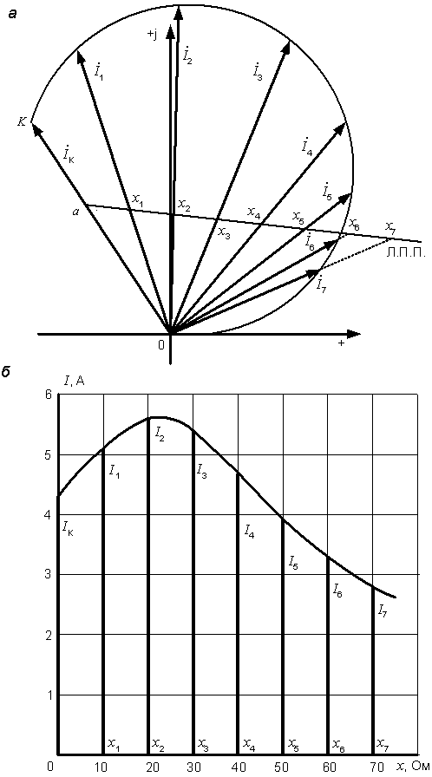
Рис. 16.1. Построение графика тока с помощью круговой диаграммы
Этот график можно построить и по результатам расчетов, вычисляя ток по формуле (14.2), представляющей собой выражение закона Ома для неразветвленной электрической цепи (см. рис. 14.1). Подставляя в указанную формулу требуемые значения переменного сопротивления ,
проводим вычисления в символической форме. Взятые для расчета значения сопротивления и найденные величины тока перед построением графика рекомендуется занести в таблицу произвольной формы.
КОНТРОЛЬНЫЕ ВОПРОСЫ
1. Какие существуют методы расчета сложных электрических цепей? Какова структура уравнений при применении этих методов?
2. Что такое двухполюсник? Чем в электрической цепи можно заменить пассивный и активный двухполюсники?
3. В чем заключается сущность метода эквивалентного генератора? Когда он применяется? Как определяются параметры эквивалентного генератора?
4. Как формулируется принцип суперпозиции? Какой метод расчета основан на этом принципе?
5. Что такое баланс мощностей? Какой физический закон он отражает? Как он составляется?
6. Как производится преобразование треугольника сопротивлений в эквивалентную звезду?
7. Как определяется напряжение между двумя точками электрической цепи?
8. Что такое потенциальная диаграмма? Как она строится?
9. Что представляет собой внешняя характеристика источника энергии?
10. Какие требования предъявляются к построению графиков?
11. Каковы основные правила приближенных вычислений?
12. Что такое комплексное число? Каковы формы задания комплексных чисел? Как производятся вычисления с комплексными числами?
13.В чем заключается сущность символического метода расчета цепей синусоидального тока?
14. Что собой представляет векторная топографическая диаграмма? Как она строится?
15. Как рассчитываются мощности в цепи синусоидального тока?
16.Как по заданной схеме подключения ваттметра определить его показание?
17. Что собой представляет круговая диаграмма? Как она строится? Как с ее помощью определяется величина тока?

ЗАКЛЮЧЕНИЕ
Изложенный в учебном пособии материал позволяет рассчитать практически любую линейную электрическую цепь постоянного и синусоидального тока. Выбор метода расчета определяется структурой электрической цепи, количеством содержащихся в ней узлов и ветвей. Описанные методы служат также основой для анализа более сложных электрических цепей – трехфазных, содержащих индуктивно связанные элементы, цепей с источниками несинусоидального напряжения. Применяются рассмотренные методы и при расчете переходных процессов в линейных цепях.
Что касается нелинейных цепей, то их параметры не постоянны, являются функциями напряжений и токов, и процессы, происходящие в них, описываются нелинейными уравнениями самых разнообразных типов, для которых не существует единой методики решения, и изложенные в пособии методы оказываются непригодными. Для расчета таких цепей разрабатываются специальные методы, зачастую приближенные. Широко используются графические методы.
ПРИЛОЖЕНИЕ

ОСНОВНЫЕ ПРАВИЛА ПРИБЛИЖЕННЫХ ВЫЧИСЛЕНИЙ

При производстве вычислений получающиеся числа приходится округлять. Округление заключается в замене исходного числа другим числом с меньшим количеством цифр. Если первая из отбрасываемых цифр равна или больше пяти, то последняя цифра оставшегося числа увеличивается на единицу. Если отбрасываемая часть состоит только из одной цифры «пять», то последняя остающаяся цифра сохраняется неизменной, если она четная, и увеличивается на единицу, если она нечетная (правило четной цифры).
Все отличные от нуля цифры в изображении числа называются значащими. Нуль является значащим, если он стоит в середине или в конце числа. Первые нули в десятичных дробях значащими не являются.
Примеры:
0,2307 – четыре значащих цифры;
0,00052 – две значащих цифры;
10520 – пять значащих цифр;
3,28 – три значащих цифры;
3,280 – четыре значащих цифры.
При написании больших и очень малых чисел рекомендуется пользоваться степенью десяти (опыт показывает, что пренебрежение этой рекомендацией часто приводит к ошибкам при чтении и записи чисел):
23756,82 = 2,38⋅10⁴;
0,000175621 = 1,76⋅10^{–4} = 17,6⋅10^{–5}.
Оба числа округлены до третьей значащей цифры.
Количество значащих цифр при такой форме записи определяется, во-первых, требуемой точностью, а во-вторых, зависит от количества верных цифр в исходном числе. Если, например, известно, что в числе a = 26352300 сомнительна пятая цифра, то ясно, что больше четырех цифр брать нет смысла, и это число можно представить так: a = 2,635⋅10⁷ .
При оценке точности получаемых результатов пользуются понятиями абсолютной и относительной погрешностей.
Абсолютной погрешностью называется модуль разности между точным числом A и его приближенным значением a:
Δ = ⎥ A – a ⎥.
При правильном округлении абсолютная погрешность не превышает пяти единиц разряда, следующего за последней оставляемой цифрой. Например, число a = 8,237 могло получиться в результате округления как числа 8,23651, так и числа 8,23749. Как в том, так и в другом случае мы добавляем или отбрасываем не более, чем 0,0005. Поэтому мы пишем, что здесь абсолютная погрешность не превышает пяти десятичных:
Δ ≤ Δa,
где Δa = 0,0005.
Величина Δa, стоящая справа от знака неравенства и ограничивающая величину абсолютной погрешности, представляет собой так называемую предельную абсолютную погрешность, определяющую максимально возможное значение абсолютной погрешности при данных конкретных обстоятельствах (величине числа и количестве оставляемых при округлении цифр).
По имеющемуся приближенному числу a можно определить границы, в которых лежит его точное значение A.
Так как Δ = ⎥ A – a ⎥ и ⎥ A – a ⎥ ≤ Δa, то – Δa ≤ A – a ≤ Δa.
Отсюда a - Δa ≤ A ≤ a + Δa.
Пусть, например, a = 3,16. Для него Δa = 0,005 (пять единиц разряда, следующего за его последней цифрой). Поэтому a – Δa = 3,155, a + Δa = 3,165, и точное значение числа A лежит в пределах:
3,155 ≤ A ≤ 3,165.
Из последнего двойного неравенства видно, что число 3,16 могло получиться при округлении любого из чисел, лежащих в указанных границах.
По величине абсолютной погрешности невозможно судить о точности числа. Пусть, например, абсолютная погрешность вычисления или измерения тока равна 0,2 ампера. Много это или мало?
Если действительное значение тока довольно велико, например, 175 A, а мы получили 174,8 A, то это хороший результат. Если же точное значение 0,1 A, а мы получили 0,3 A, то ясно, что этот результат никуда не годится.
Мерой точности приближенного числа может служить только относительная погрешность, равная отношению абсолютной погрешности к модулю точного значения числа:
δ = .
Так как на практике A ≈ a, то обычно принимают
δ ≅ .
Как и у абсолютной погрешности, существует предельное значение δ_{a} и у относительной погрешности δ:
δ ≤ δ_{a}.
Ее величина δ_{a} = или в процентах: δ_{a} % = 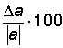.
Для упомянутого ранее числа 8,237:
δ_{a} % = 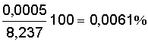.
Полученный результат говорит о том, что относительная погрешность приближенного числа 8,237 (возникшая при округлении) не превышает 0,0061 %.
Выше были записаны два числа:
a₁ = 3,28 и a₂ = 3,280.
На первый взгляд эти числа совершенно одинаковы. Однако это не так. Их предельные абсолютные и относительные погрешности соответственно равны:
= 0,005, δ_{a1}% = 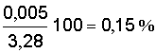;

= 0,0005, δ_{a2}% = 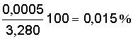.
То есть второе число является более точным.
Ясно, что величина относительной погрешности, возникающей при округлении, зависит от того, какое количество значащих цифр содержит число. Нетрудно показать, что если после округления число имеет n значащих цифр, а α – его первая цифра, то предельная относительная погрешность (в процентах) может определяться по формуле:
δ_{a} % = 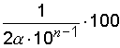.
При оценке величины относительной погрешности наиболее неблагоприятной является ситуация, когда первая цифра числа равна единице.
В этом случае предельная относительная погрешность при заданном числе значащих цифр имеет наибольшее значение, равное
δ_{a max}% = 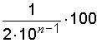.
Для наглядности максимальные значения предельной относительной погрешности, вычисленные по последней формуле, приведены в таблице приложения.
Эта таблица позволяет определить нужное количество цифр в числе для достижения требуемой точности.
Если, например, относительная погрешность числа не должна превышать 0,05 %, то при округлении следует сохранять четыре значащих цифры.
Таблица П.1
Максимальные значения предельной относительной погрешности
Количество значащих цифр числа | 1 | 2 | 3 | 4 | 5 | 6
δ_{a max,}% | 50 | 5 | 0,5 | 0,05 | 0,005 | 0,0005
При выполнении арифметических операций всегда возникает вопрос, сколько значащих цифр и десятичных знаков должен содержать результат.
Производя вычисления на микрокалькуляторе, студенты часто выписывают с индикатора все имеющиеся цифры. Это занятие совершенно бессмысленно. Во-первых, работа с большим количеством цифр является источником дополнительных ошибок, а во-вторых, при выполнении учебных заданий не требуется проводить вычисления с такой высокой точностью. Обычно хватает 3–4 значащих цифр.
Чтобы избежать этой ненужной работы и в то же время получить необходимую точность, при выполнении расчетов рекомендуется руководствоваться данными, приведенными в таблице приложения, и следующими правилами.
1. При производстве вычислений во всех промежуточных выкладках следует брать на одну цифру больше, чем требуется в окончательном результате. То есть, если итог вычислений необходимо получить с тремя значащими цифрами, то расчеты следует вести по четырем цифрам.
В окончательном результате «запасная» цифра отбрасывается.
2. При сложении и вычитании в получаемом результате следует сохранять столько десятичных знаков, сколько их в слагаемом, содержащем наименьшее число десятичных знаков. Предварительно все слагаемые, содержащие большее число десятичных знаков, необходимо округлить, сохраняя одну лишнюю цифру. Например:
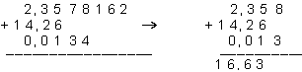
3. При умножении и делении результат должен содержать столько значащих цифр, сколько их в сомножителе с наименьшим числом значащих цифр. Предварительно все сомножители, содержащие большее число значащих цифр, следует округлить, сохраняя одну лишнюю значащую цифру:
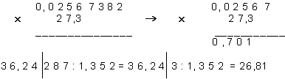
4. При возведении числа в квадрат или куб и при извлечении корня (квадратного, кубического) в получаемом результате следует писать столько значащих цифр, сколько их содержит исходное число:
; .
И в заключение – правило оформления расчетов.
Когда мы проводим вычисления по какому-либо выражению, то оформляем их следующим образом: записываем расчетную формулу, после знака равенства показываем подстановку числовых значений и, наконец, пишем результат и единицу измерения. Например:
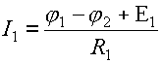 = 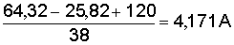.
БИБЛИОГРАФИЧЕСКИЙ СПИСОК
1. Основы теории цепей: Учеб. для вузов / Г.В. Зевеке, П.А. Ионкин, А.В. Нетушил, С.В. Страхов. – 5-е изд., перераб. – М.: Энергоатомиздат, 1989. – 528 с.
2. Теоретические основы электротехники: Учеб. для вузов / К.С. Демирчян, Л.Р. Нейман, Н.В. Коровкин, В.Л. Чепурин. В 2 т. – 4-е изд. – СПб.: Питер, 2003. – Т. 1. – 463 с.
3. Попов, В.П. Основы теории цепей: Учеб. для вузов / В.П. Попов. – 2-е изд., перераб. и доп. – М.: Высш. шк., 1998. – 575 с.
4. Нейман, Л.Р. Теоретические основы электротехники: Учеб. для вузов / Л.Р. Нейман, К.С. Демирчян. – 4-е изд. – Л.: Энергия, 1981. – Т. 1. – 536 с.
5. Шебес, М.Р. Задачник по теории линейных электрических цепей: Учеб. пособие / М.Р. Шебес, М.В. Каблукова. – 4-е изд., перераб. и доп. – М.: Высшая школа, 1990. – 544 с.
6. Шебес, М.Р. Сборник упражнений и задач по теоретическим основам электротехники: Учеб. пособие / М.Р. Шебес. – М.: Высшая школа, 1962.
– 472 с.
7. Матющенко, В.С. Теоретические основы электротехники. Линейные электрические цепи постоянного и однофазного синусоидального токов: Учеб. пособие / В.С. Матющенко. – Хабаровск: Изд-во ДВГУПС, 2002. – 112 с.

